# Splice

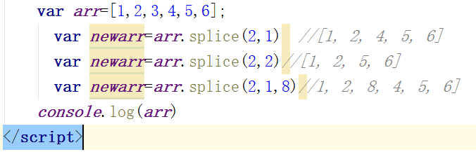

Splice每个参数的含义：01-第几个；02-删除的个数；03-删除后替换的数字或数组；

# Slice 从数组中截取一段

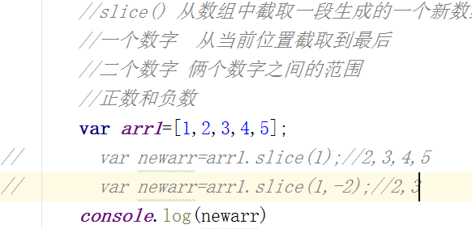

# concat拼接

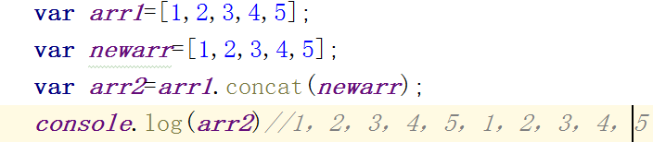

# Sort的排序

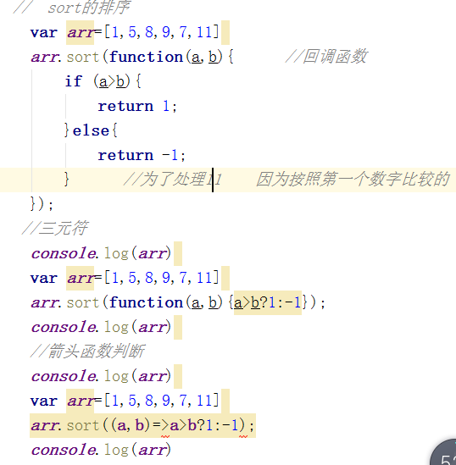

# forEach 遍历数组

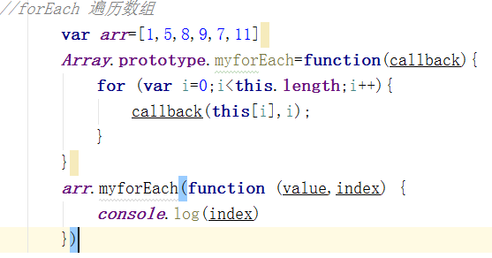

# map() 映射

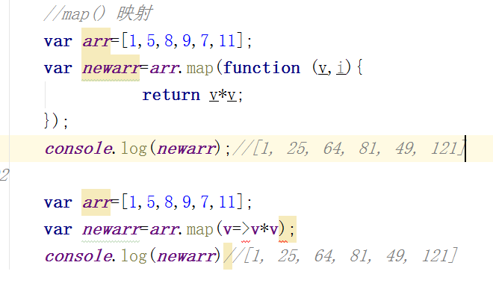

# some 在遍历的过程中只要可以返回真 最终就是true

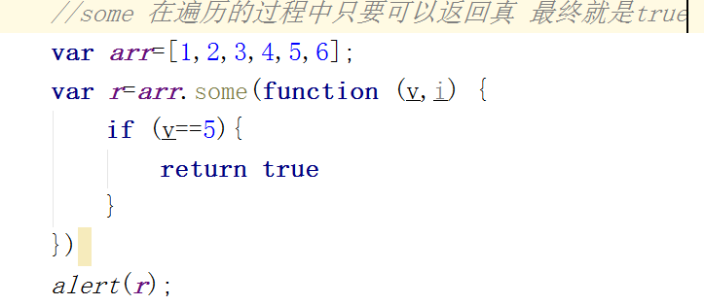



# every 在遍历的过程中全部返回真 最终就是true

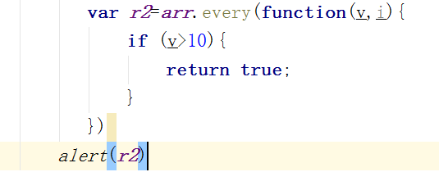

# indexOf 查找数组中某个元素第一次出现的位置 lastindexOf

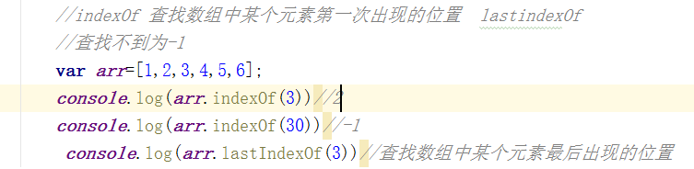

# 数组的倒叙

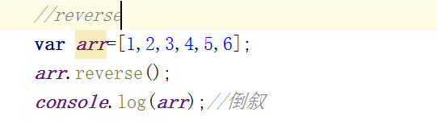

# 数组的累加

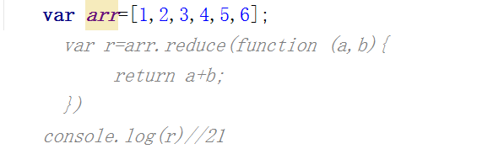

案例

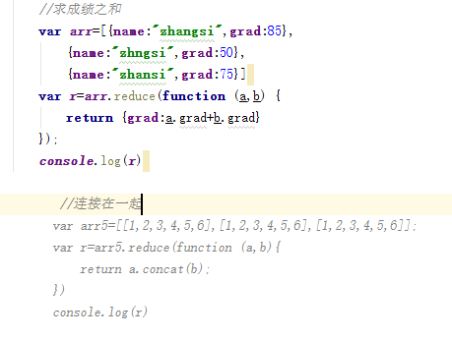

# //获取

## 01

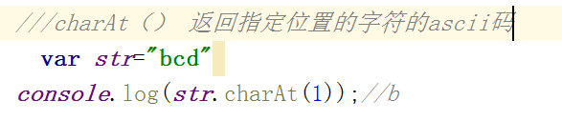

## 02

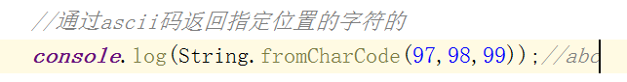

## 03

## 

结果为下

## 

## 04

## 